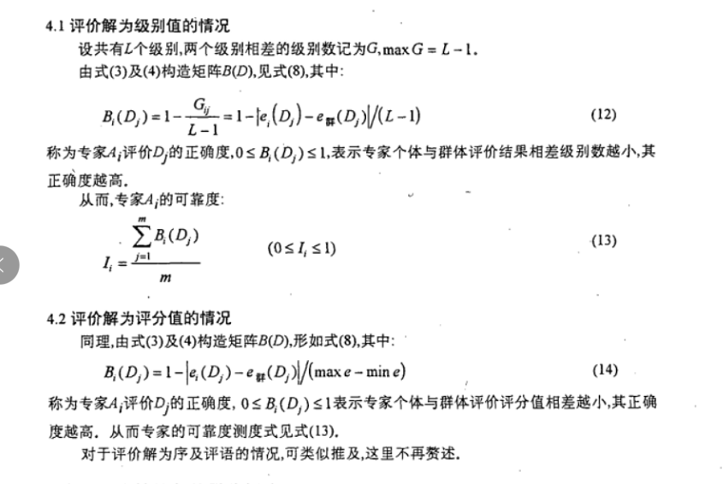



↑法1

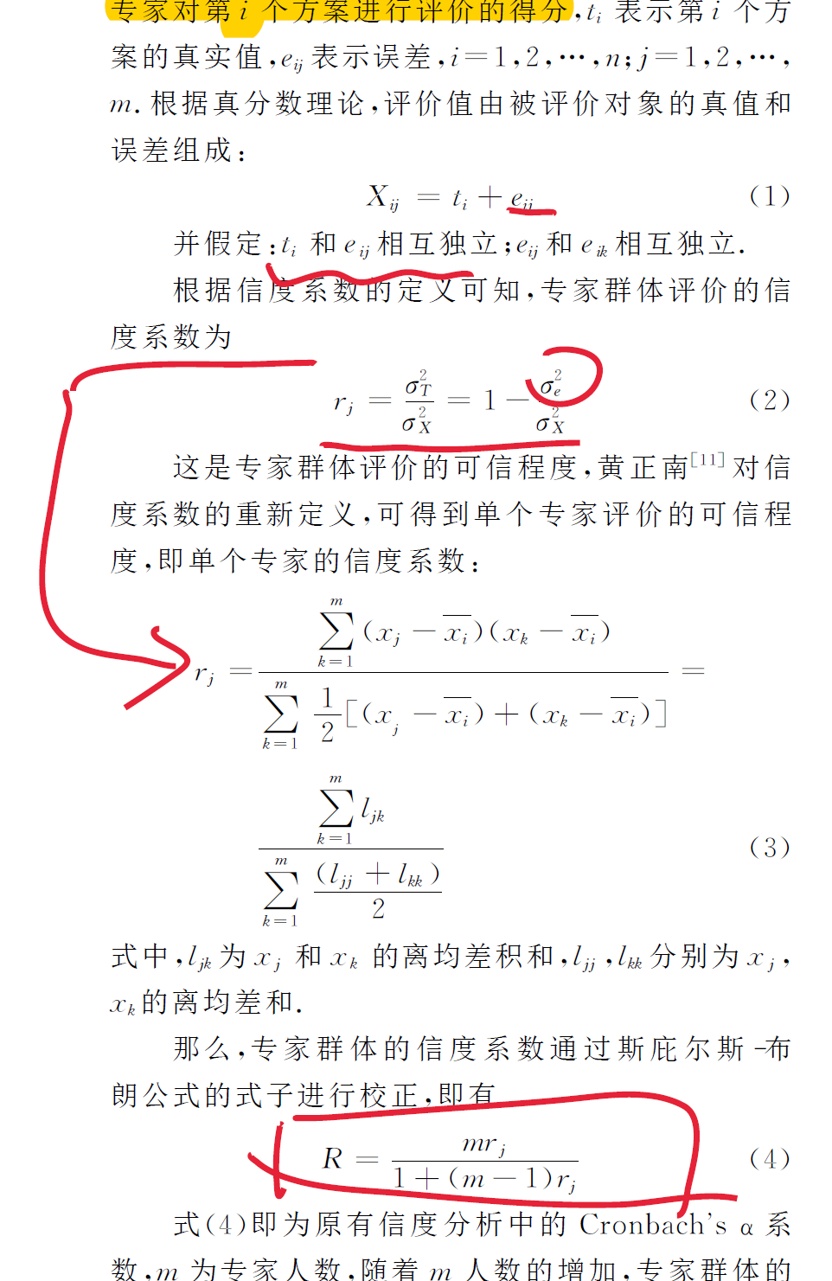

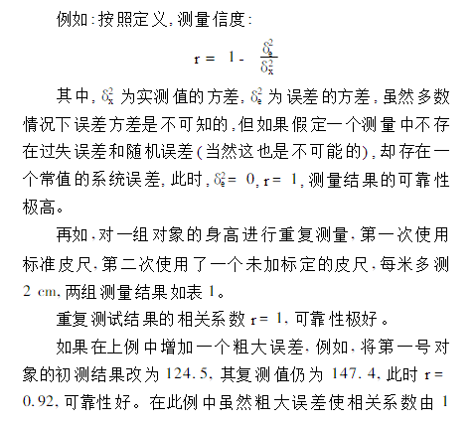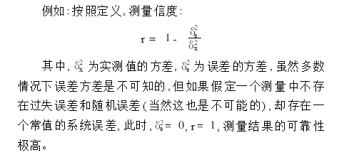

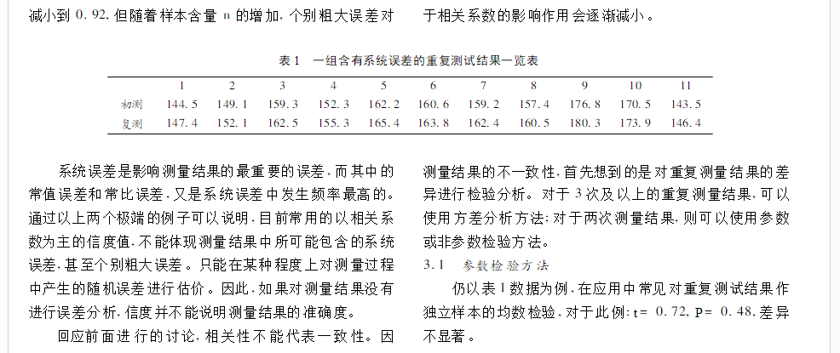

↑法2

法2与法1结果有不同，相对排名差为5.经分析第一个方法不好，因为maxe-mine会有两种情况影响，一个是好专家被分到与其评定标准相似的专家中，maxe-mine几乎为0，所以会不合适地被分到坏专家中。二是坏专家被分到评定尺度差距大的专家中，那maxe-mine会很大（虽然maxe和mine的专家可能在自己的评价尺度内都没问题），但是这样这个坏专家就会被不合适地分到好专家中。法2能够排除这个第二个问题，所以法2结果比发一相对更准确。

第三种方案：最终方案

用聚类算法先分出一些分数类（分数段），同一分数类如果一些专家的评分差值很高，说明专家xjb评。这样根据最终作品档次得到专家可信度，利用了mini-batch的思想，减少复杂度同时可以提高算法鲁棒性。

由于基于密度的聚类等如DBSCAN会将噪点筛出，从而减少方案（作品）样本，而且最后成绩是一维坐标点，所以用Kmeans聚类。

k-means聚类 假设按一等奖二等奖三等奖优秀奖参与奖分五类 不设每等奖名额限制

下为聚类后五个分数的中心，可见较为分散平均，比较合适

[39.0477258566978;64.8715891472868;44.8588490770901;50.1618082788671;56.2315000000000]

根据聚类结果分档 1-86 一等奖 87-326 二等奖 327-632三等奖 633-939优秀奖 940-1046参与奖 然后排序作品分数并分档